Муниципальное бюджетное дошкольное образовательное учреждение «Детский сад №72»
Энгельсского муниципального района Саратовской области

«Взаимодействие родителей и воспитателей

по экологическому воспитанию детей дошкольников»
Составила
воспитатель высшей квалификационной категории
Кульбида Татьяна Николаевна
Всё хорошее в людях – из детства!
Как истоки добра пробудить?
Прикоснуться к природе всем сердцем:
Удивиться, узнать, полюбить!
Мы хотим, чтоб земля расцветала,
И росли как цветы малыши.
Чтоб для них экология стала
Не наукой, а частью души!
Автор неизвестен.
Экологическое воспитание – формирование у человека сознательного восприятия окружающей природной среды, убежденности необходимости бережного отношения к природе, разумного использования её богатств, естественных ресурсов.
Экологическое воспитание в детском саду способствует:
- формированию объективных представлений, происходящих в природе;
- формированию бережного отношения к природе.
Эффективность работы по экологическому воспитанию в детском саду в большой степени зависит от взаимодействия воспитателей с родителями.
Систематическая работа с родителями, единство педагогических воздействий на ребёнка со стороны детского сада и семьи, позволяют добиваться лучших результатов в экологическом воспитании. Только опираясь на семью, и совместными усилиями мы можем решить главную нашу задачу – воспитание экологически грамотного человека. Для решения данной задачи необходимо, чтобы родители были методически «подкованы», имели определённые знания в вопросах экологического воспитания дошкольников, т. к. семья, как среда развития личности, оказывает огромное влияние на формирование основ экологического мировоззрения человека.
Экологическое образование родителей является очень важным, и в то же время, трудным направлением педагогической деятельности. Эта работа сложна и многогранна.
В работе с родителями по экологическому воспитанию детей мы используем все доступные формы взаимодействия.
Начинаем мы работу с анкетирования и тестирования родителей «Экологическое образование в семье», «Что мы знаем о природе и её охране?» и другие.
Данная форма необходима для того, чтобы выявить представления и ожидания родителей от образования, а также понять, с кем предстоит работать (образовательный уровень родителей, психологическое состояние семьи, ее микроклимат).
При выборе форм общения с родителями надо помнить, что следует отказаться от назиданий, надо привлекать родителей к решению важных проблем, нахождению общих правильных ответов.
В своей работе с родителями дошкольников мы используем традиционные и нетрадиционные формы общения, цель которых – обогатить родителей педагогическими знаниями в вопросах экологического воспитания детей. Традиционными формами являются
- Коллективные:
1. Родительские собрания: «Войди в природу другом», «Экологическое воспитание в семье и детском саду»с использованием презентаций, открытых занятий с детьми на родительских собраниях.
- Индивидуальные:
1. Консультирование родителей на темы: «Детское экспериментирование в экологическом воспитании», «Развивающие игры с экологическим содержанием»; «Мастерим поделки из природного материала»; «Игры с песком»; «Походы с родителями за грибами»; «Комнатные растения дома»; «Воспитание любви к родной природе в семье».
2.Беседы воспитателя с родителями - наиболее доступный и распространенный приём установления связи педагога с семьей, его систематического общения с отцом и матерью ребенка, с другими членами семьи. Беседа используется в работе с родителями как самостоятельная форма и в сочетании с другими формами: беседа при посещении семьи, на родительском собрании и т.д.
3. Посещение на дому - давно забытая форма работы, а как она сближает воспитателя с семьёй! Такое посещение помогает нам спланировать и провести беседы, консультации для родителей, наладить контакт и дружеские отношения
- Наглядно-информационные формы. Они знакомят родителей с условиями, задачами, содержанием и методами воспитания детей, способствуют преодолению поверхностного суждения о роли детского сада, оказывают практическую помощь семье.
1.Фотовыставки: «Огород на подоконнике»; «Посмотрите – я тружусь»; «Вот какой урожай» и т.д.
2.Выставки детских работ: «Мой любимый питомиц», «Наши пернатые друзья», «Как розовые яблоки, на ветках снегири».
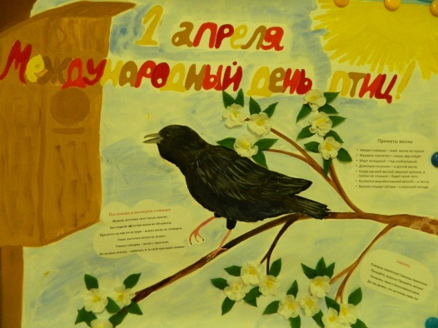3. Стенды, ширмы, папки-передвижки на тему экологического воспитания дошкольников, буклеты, листовки, в которых, например, можно лаконично описать правила поведения в природе, проведение опытов в домашних условиях, знакомство родителей с экологическими праздниками, например «День птиц».
Экологическая газета
к Международному дню птиц
4. Экологические газеты. Газеты могут содержать интересные факты из жизни растений, животных, о явлениях природы, в которой можно предложить домашние задания в виде ребусов, кроссвордов, викторин, описание опытов.

Также в своей работе мы используем нетрадиционные формы работы с родителями. Они построены по типу телевизионных и развлекательных программ, игр (КВН., «Что? Где? Когда?» «Поле чудес» и другие) и направлены на установление неформальных контактов с родителями, привлечение их внимания к детскому саду.На таких формах работы хотелось бы остановиться подробнее. Так наши родители приняли участие в спортивно - экологическом развлечении «Зов джунглей».
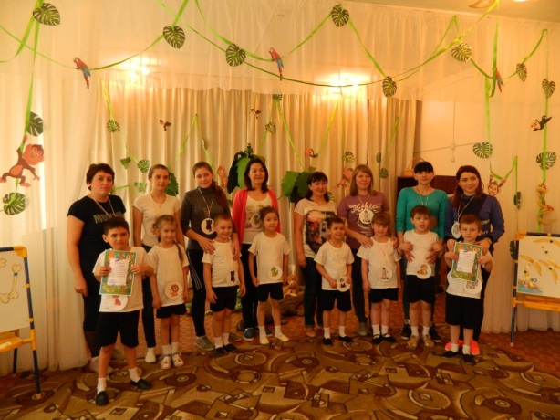Родители лучше узнают своего ребенка, поскольку видят его в другой, новой для себя обстановке, сближаются с педагогами. Родители совместно с детьми активно участвовали и в спортивных состязаниях и отвечали на вопросы о жизни животных и растений, отгадывали загадки в интеллектуальных конкурсах.
Спортивно-экологическое развлечение
"Зов джунглей"
Уже несколько лет в нашем саду работает экологический театр. Театрализованные спектакли ставятся на экологические темы. В конце учебного года на суд зрителей – детей и родителей представляется спектакль. Участие детей в ежегодном областном конкурсе экологических театров возможно только благодаря взаимодействию воспитателей и родителей. Большая помощь оказывается родителями в изготовлении костюмов для выступлений и транспортировке детей к месту выступления.
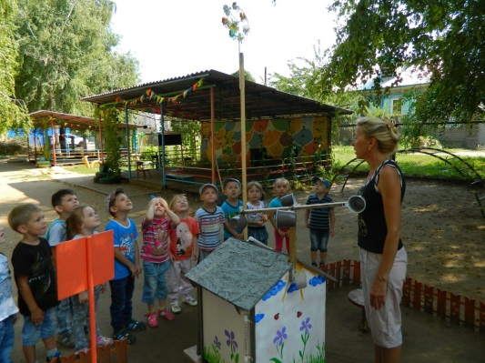Родители приняли активное участие в создании экологической тропы на территории детского сада. Одним из объектов экологической трапы детского сада стала метеостанция. На участке нашей группы родители соорудили метеостанцию для наблюдения за погодой. В подготовительной к школе группе дети хорошо определяли температуру воздуха и сравнивали ее с температурой в предыдущий день. Каждодневно делают пометки в календаре природы о состоянии погоды, наличии осадков и ветра.
Метеостанция для наблюдения за погодой
В каждой группе всегда найдутся родители, которые могут активно помогать воспитателям. Так организуя поход на природу, мы обратились к родителям с просьбой - помочь в сопровождении детей. На территории детского сада есть место, где посажена газонная трава, вокруг растут кустарники и березы. Вот туда – то и отправились мы в поход. И не важно, что наш поход проходил на территории детского сада. Важен был настрой детей. Каждый ребенок собрал с собой рюкзак с самым необходимым в походе. У взрослых была аптечка, спортивный инвентарь и покрывала для детей. Дети взяли с собой бутылку с водой, несколько карамелек и сухое печенье. Проверили наличие головных уборов. Перед походом совместно с родителями и детьми повторили правила поведения на природе, правила ходьбы в строю. Детям очень понравилось играть, бегать, загорать на покрывалах. Когда дети стали собираться обратно, было предложено проверить не оставили ли мы мусор и не нанесли ли вред природе.
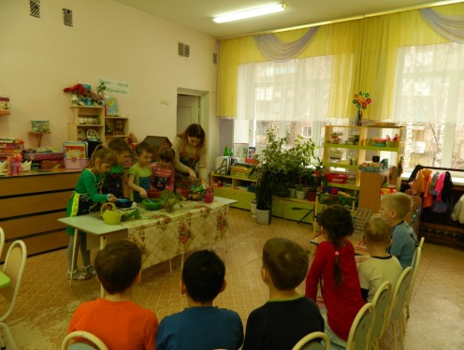Родители приняли участие в акции «Аллея славы», посвященной 70 - летию Победы. Родители не только принесли кустарники для посадки, но и пришли в определенное время для проведения мероприятия. Каждый ребенок испытывает большое чувство гордости за своих родителей. И пусть это совсем незначительное участие: принесли семена или рассаду для посадки на огород, помогли вскопать грядки на огороде, выполнили задания, предложенные на ширме, дети рады общению с родителями, они с восхищением и гордость говорят «Это сделали мои родители».
Мастер-класс по пересадке герани
Ещё одно интересное мероприятие было проведено в подготовительной к школе группе: «Мастер - класс по пересадке комнатного растения - герань». Особенностью этого мероприятия стало то, что проводила его приглашенная мама. Дети с интересом слушали об особенностях этого растения и поэтапно выполняли всю работу по пересадке герани.
Родители группы принимают активное участие в конкурсных мероприятиях: ежегодный конкурс «Осенняя фантазия», конкурсе «Лучшая кормушка для птиц». Родители с детьми и воспитателями посетили культурно – выставочный центр «Радуга», где узнали много интересного о природе Хвалынского заповедника. А также краеведческий музей, где рассмотрели животных родного края.
Положительной стороной нетрадиционных форм работы с родителями является то, что родители сами ищут выход из сложившейся ситуации, и решают проблемы. Данные формы взаимодействия вызывают у родителей желание сотрудничать, делают совместную работу увлекательной, содержательной, интересной, дают положительный результат: помогают педагогам и родителям сделать шаг навстречу друг другу и достичь главной цели сотрудничества – воспитать человека, который любит природу и заботится о ней.
Каков человек – таков мир, который он создаёт вокруг себя. Хочется верить, что наши дети, когда вырастут, будут любить и оберегать всё живое.

Список использованных источников
- http://bibliofond.ru/view.aspx?id=562732
- http://detsky-lektory.ru/work/445517/Formirovanie-u-mladshix-doshkolnikov
- http://gigabaza.ru/doc/59822-pall.html

